ONLİNE TİCARET PLATFORMU

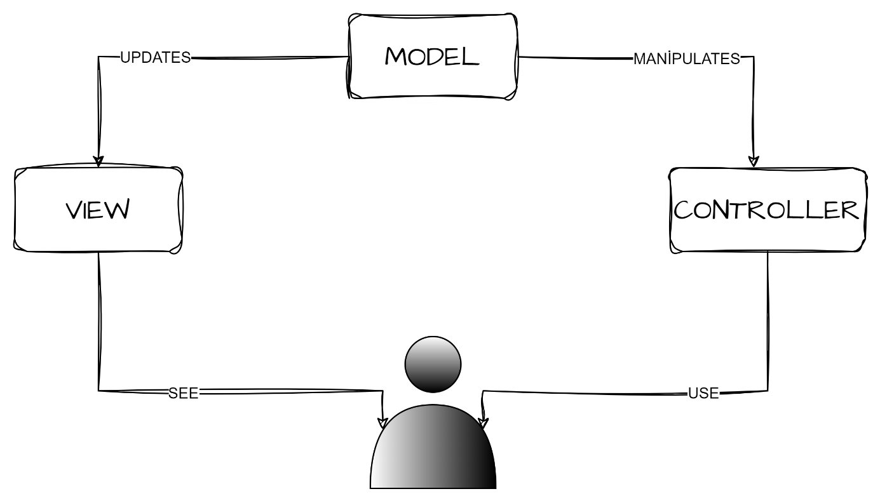

CONTROLLER:
Arka yüz işlemlerinden oluşur.
View(Görünüm) yapısı buradan türetilir

MODELS:
Veri tabanı işlemleridir.
Model yapısı Controller yapısını manipüle eder.
View yapısını günceller.
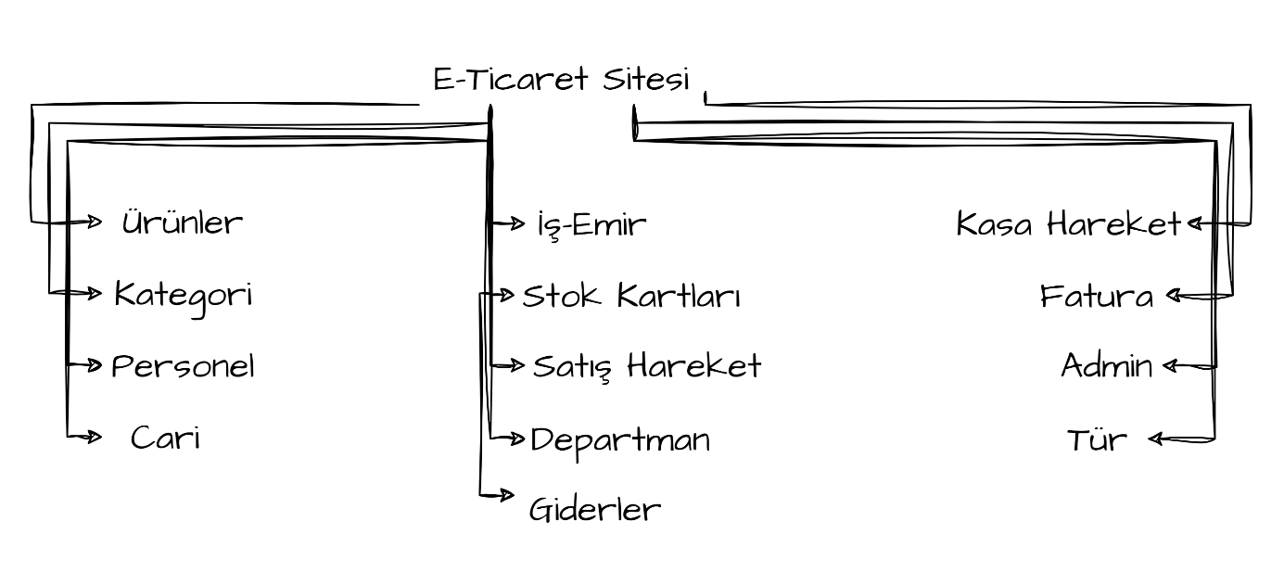

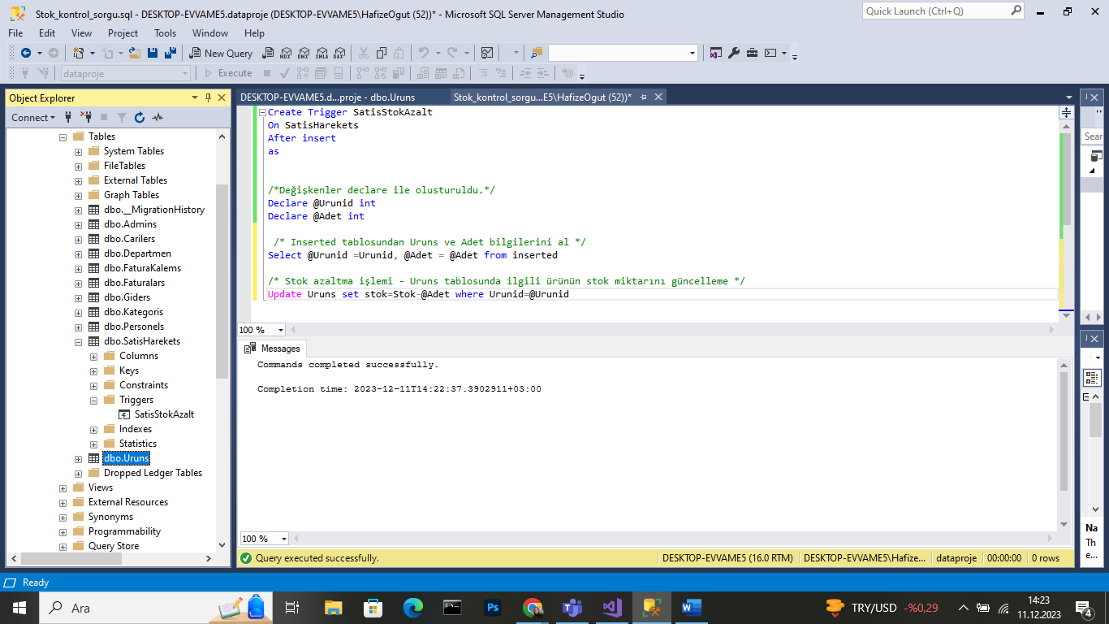
Create Trigger SatisStokAzalt
On SatisHarekets
After insert
as

/*Değişkenler declare ile olusturuldu.*/
Declare @Urunid int
Declare @Adet int

/* Inserted tablosundan Uruns ve Adet bilgilerini al */
Select @Urunid =Urunid, @Adet = Adet from inserted

/* Stok azaltma işlemi - Uruns tablosunda ilgili ürünün stok miktarını güncelleme */
Update Uruns set stok=Stok-@Adet where Urunid=@Urunid

Faturalar kısmında FaturaKalemse toplam satışın sql sorgusu ile yazdırılması:
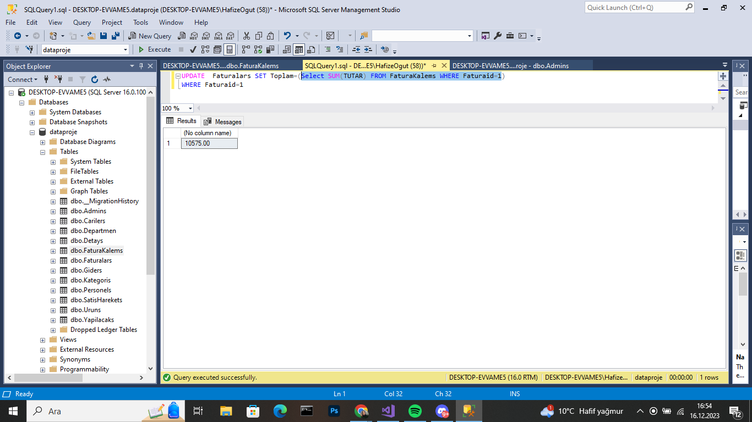

--"TUTAREKLE" adlı tetikleyici, FATURAKalems tablosuna yeni bir kayıt eklendiğinde devreye girecektir.
Create Trigger TUTAREKLE
ON FATURAKalems
AFTER INSERT
AS

-- Eklenen kayıtın faturaid ve tutar bilgilerini tutacak değişkenler tanımlanmıştır.
DECLARE @Faturaid int
Declare @Tutar decimal(18,2)
Select @Faturaid=faturaid,@tutar=tutar from inserted

-- Faturalars tablosundaki ilgili fatura için toplam tutarı güncelle.
update Faturalars set Toplam=Toplam+@Tutar where Faturaid=@Faturaid

View:
Ön yüz işlemlerinden oluşur.
View(Görünüm) yapısı Controllerdan türetilir

Ödev isterleri:
1- Veritabanı (form da kullanılabilir); Registration, login ve içerik ekleme için 1'er örnek yapılması (50 puan)
2- Slider, bootstrap, layout ve partial view kullanılması (30 puan)
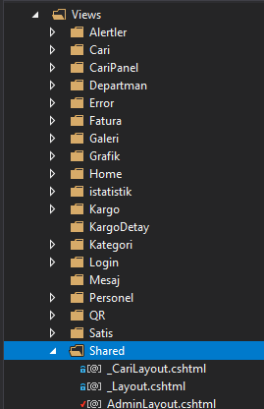
Layout : Değişen yapı dışında kalan sabit yapıdır.

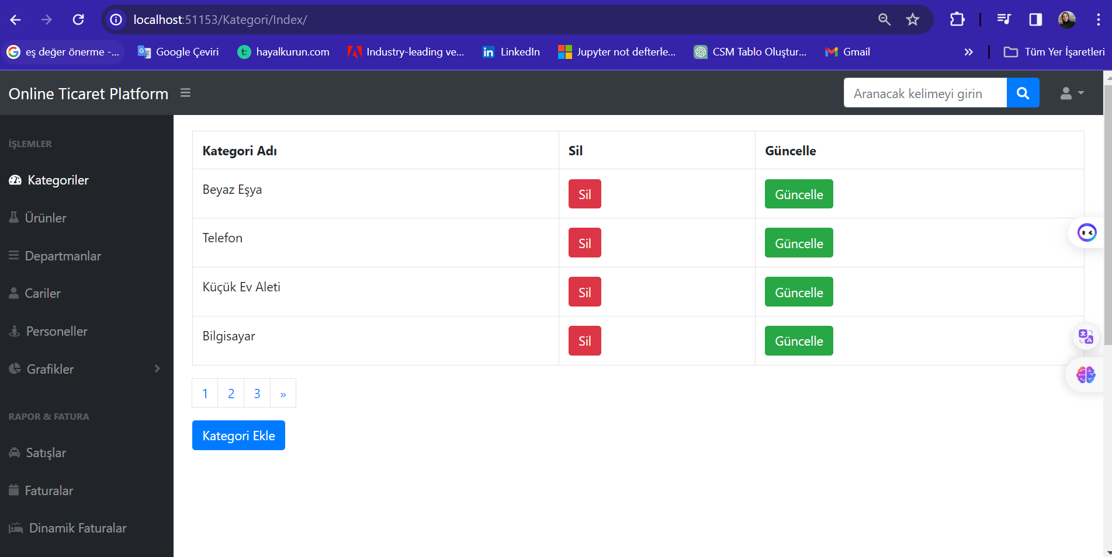
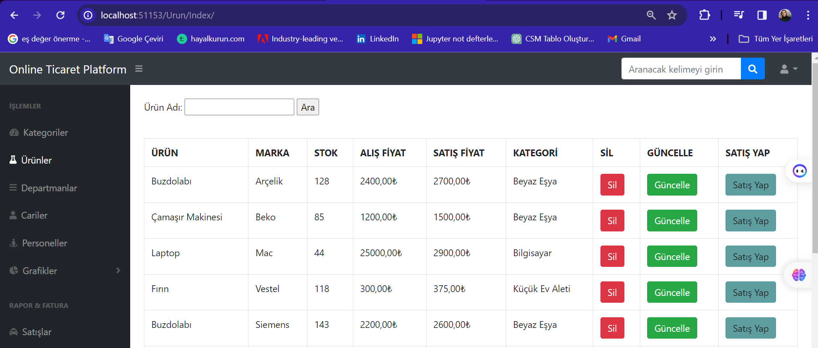

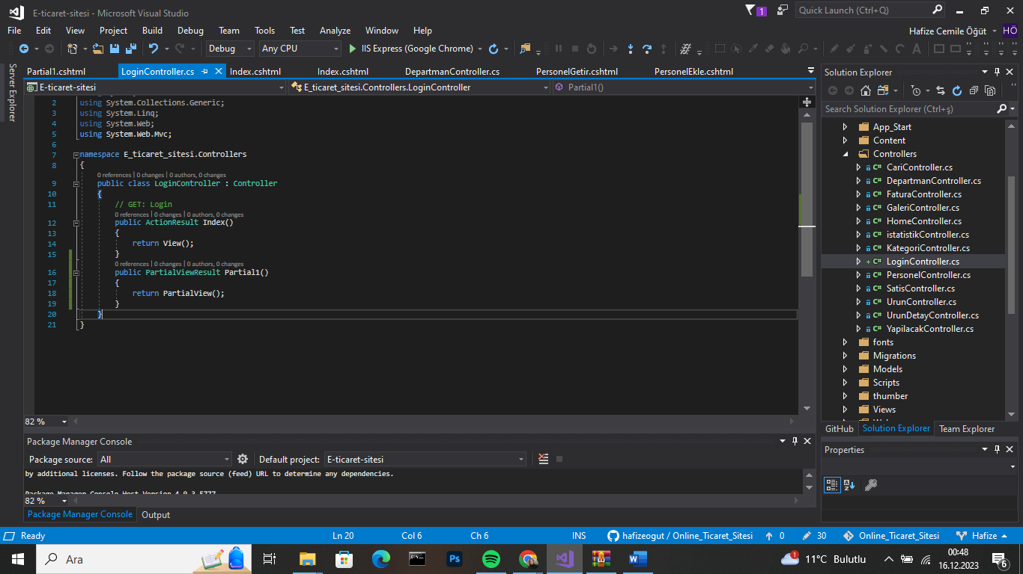
Partial View Ekleme:
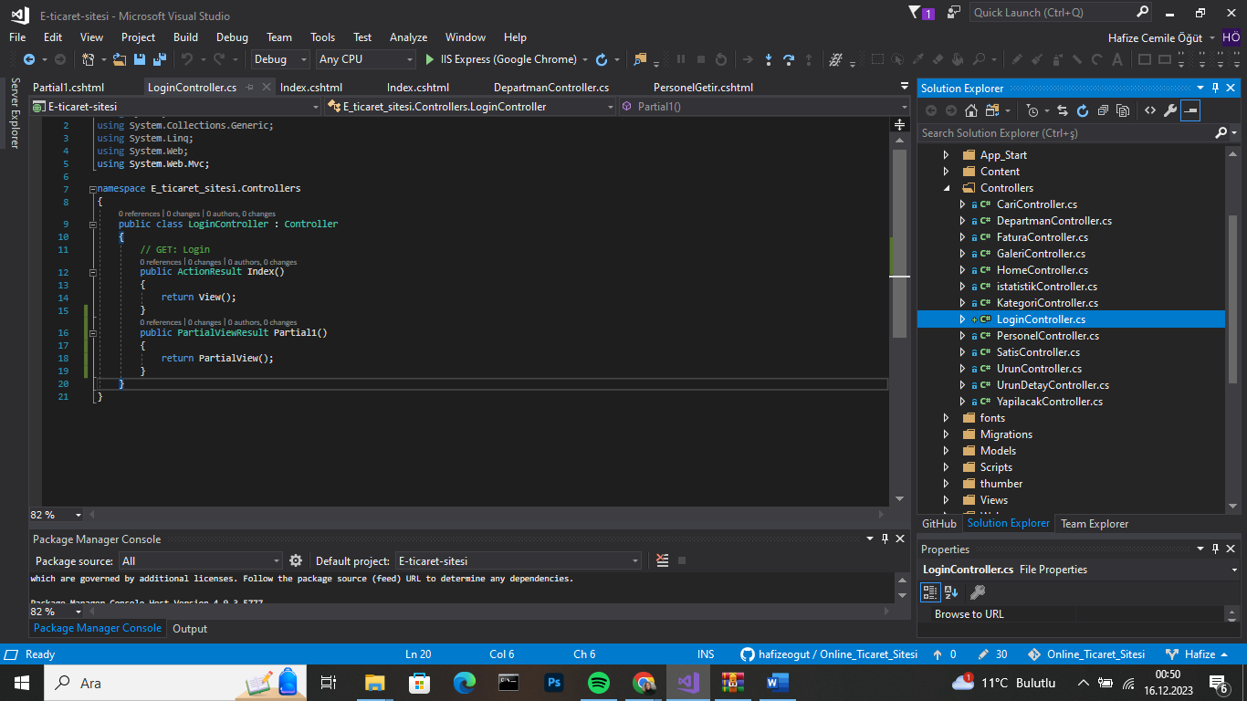

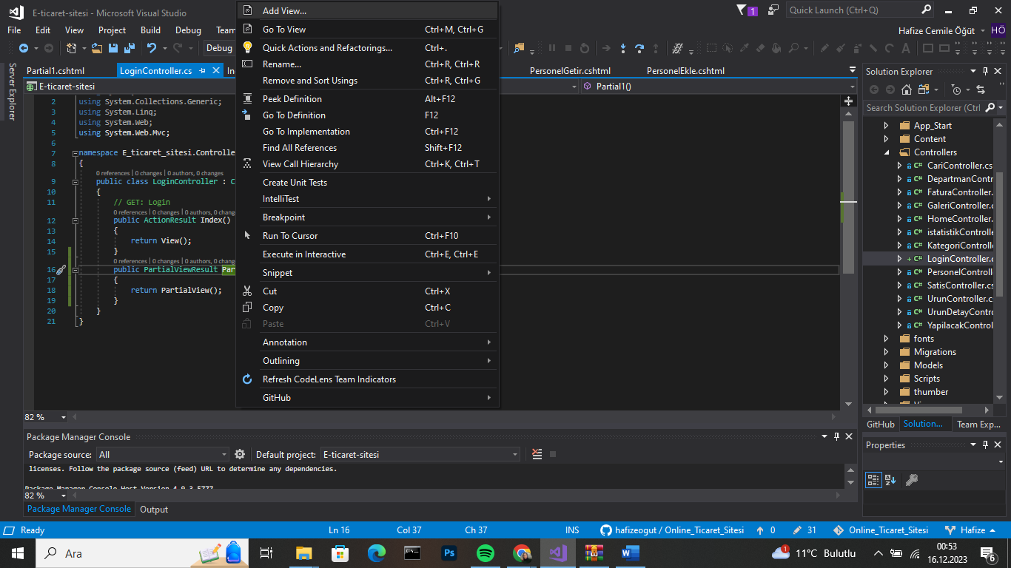

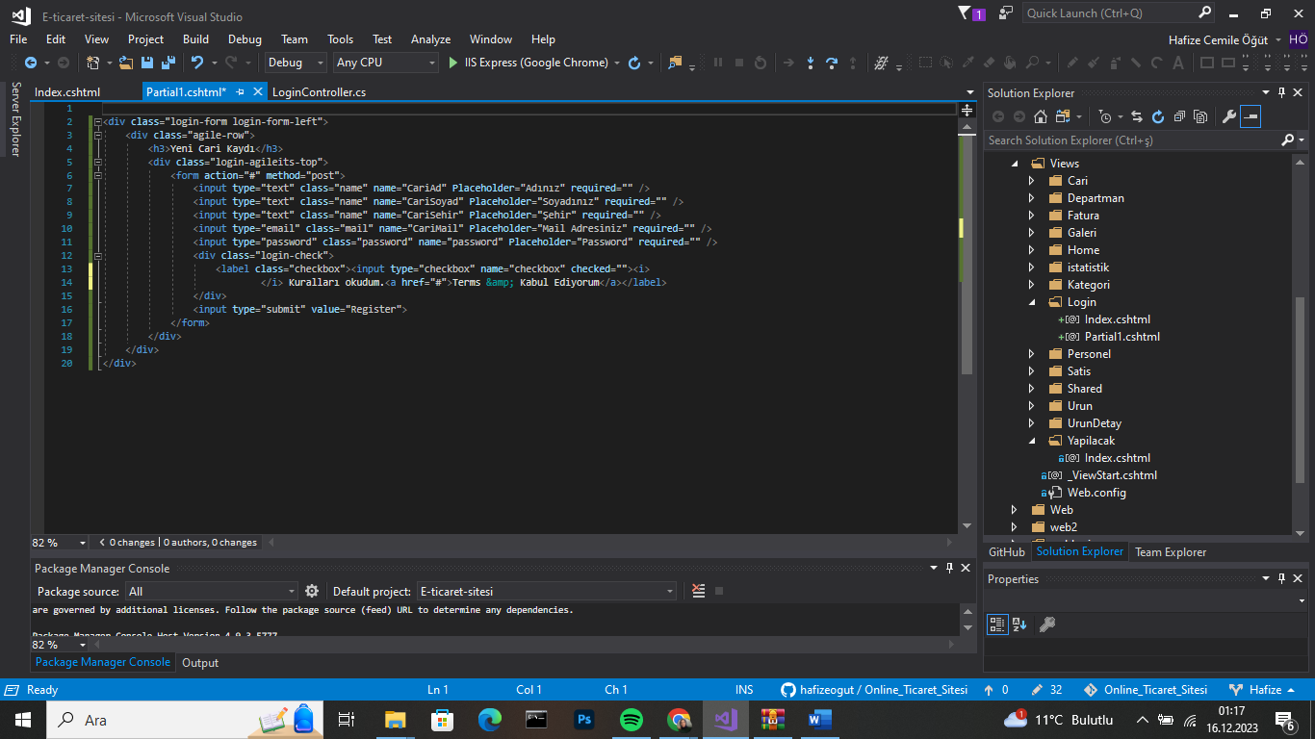
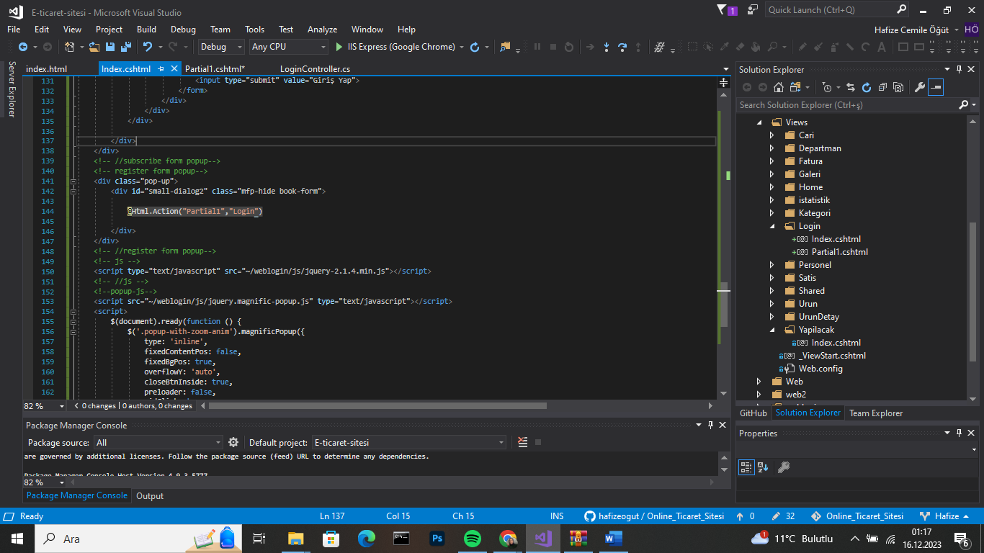

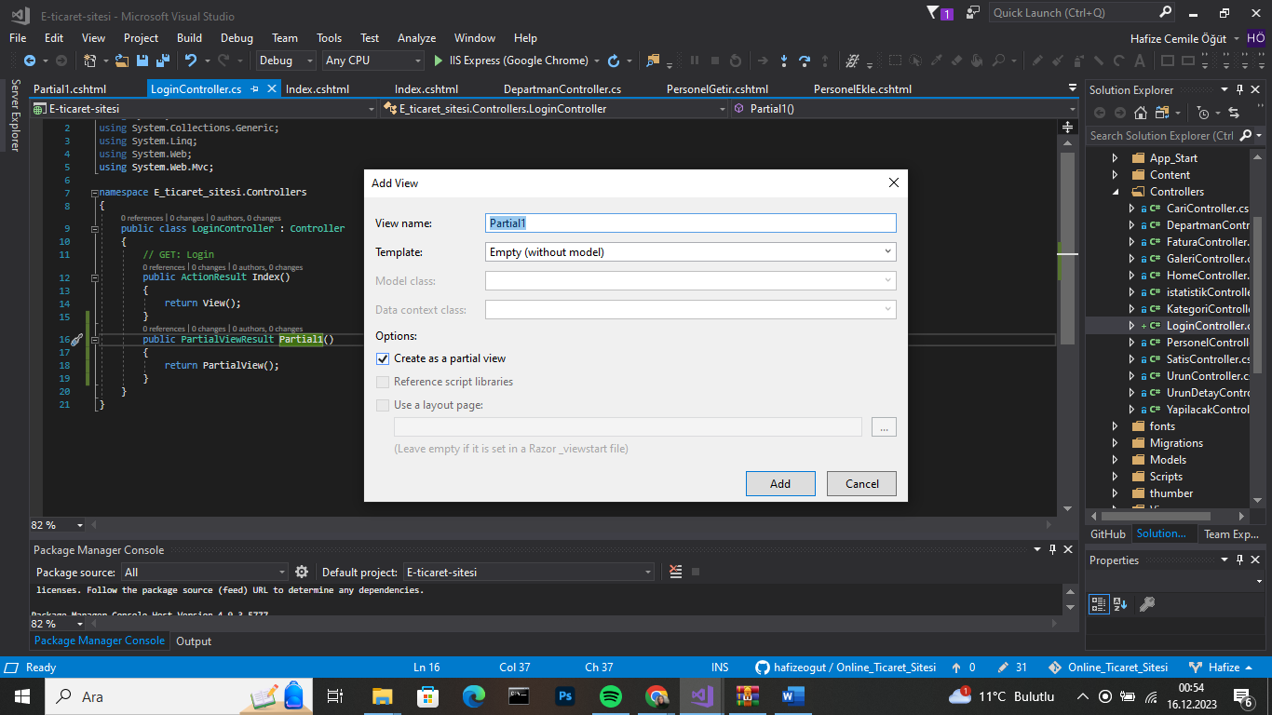
3- CSS ve Javascript’ten 1er örnek gösterilmesi (20 puan)
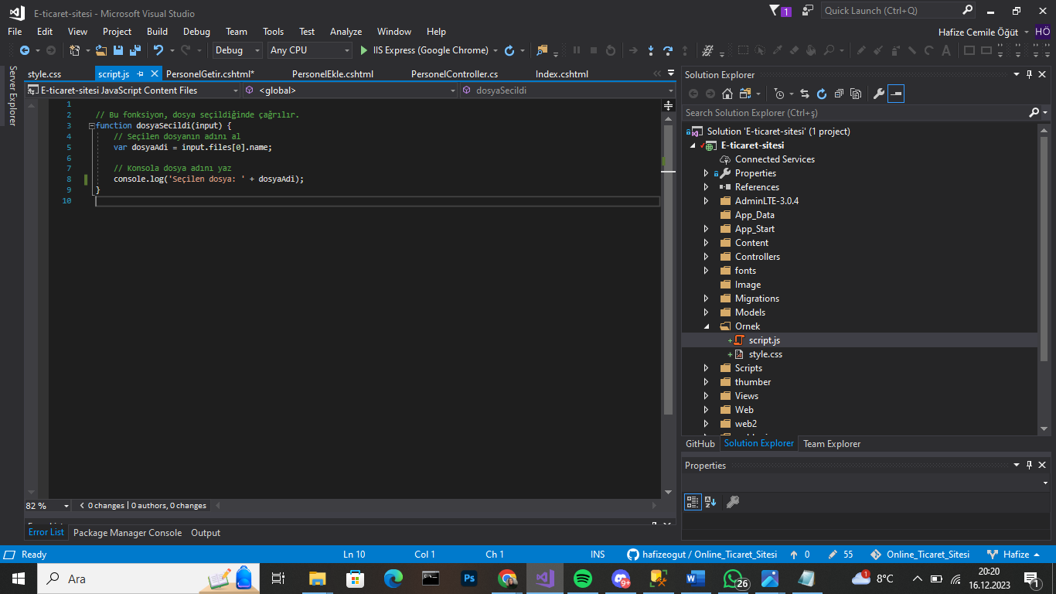
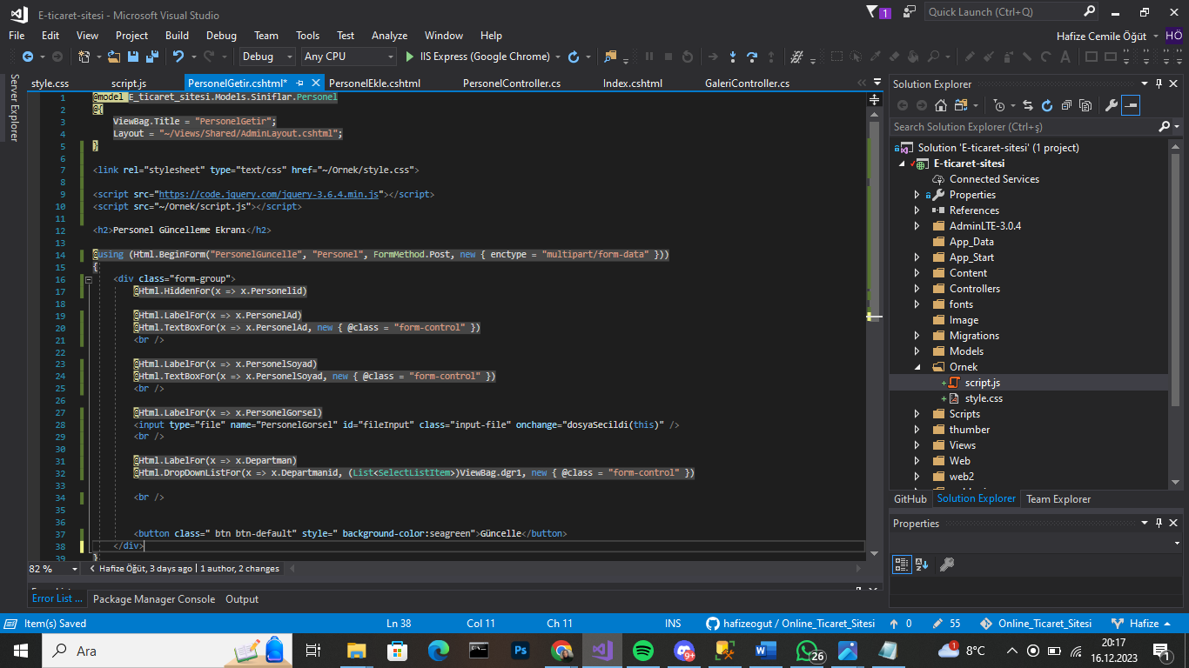
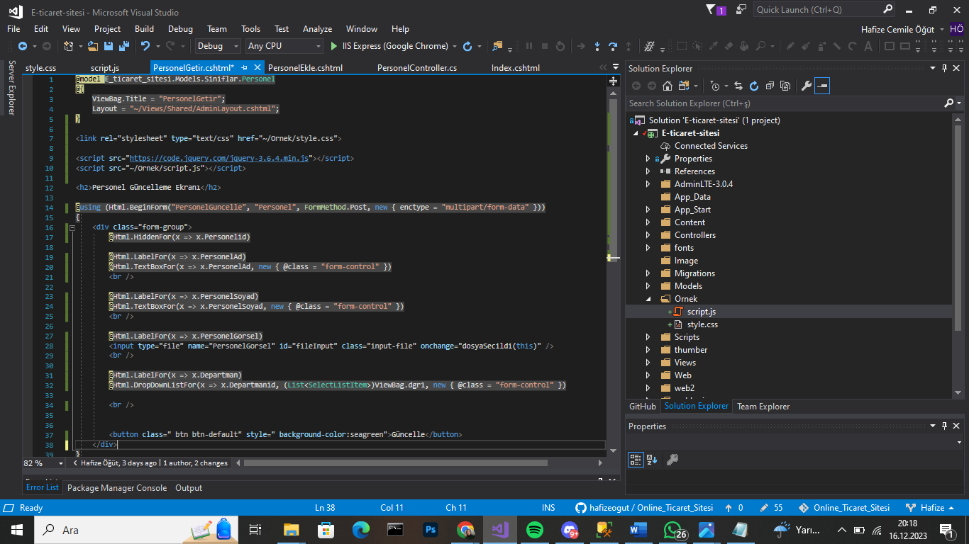
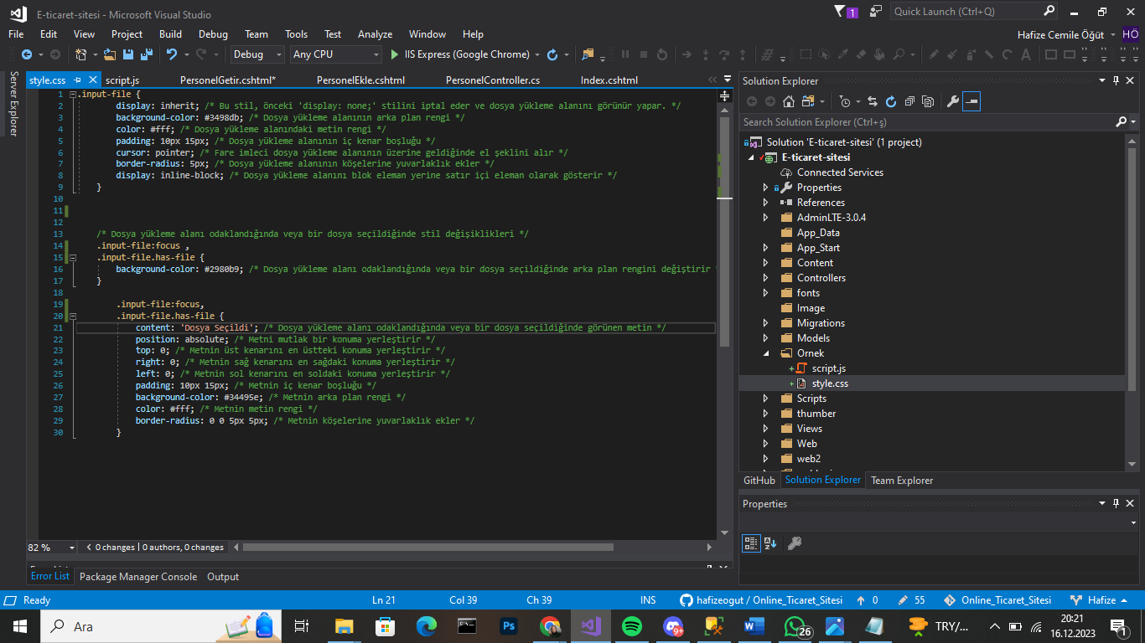
3.İster kısmı projenin bir çok alanında kullanılmıştır fakat basit bir örnek vermek adına PersonelGuncelle kapsamında PersonelGetir sayfasında Kullanılmıştır.

Kategori Ekleme kısmında alert yapısı ile birlikte javascrip çrneğide aşağıdadır.

@model E_ticaret_sitesi.Models.Siniflar.Kategori
@{
ViewBag.Title = "KategoriEkle";
Layout = "~/Views/Shared/AdminLayout.cshtml";
}
<br />

<h2>Yeni Kategori Sayfası</h2>

<br />
<script src="~/Scripts/jquery-3.3.1.js"></script>

<form class="form-group" method="post">
@* Html hazır format kulanma Html Helper *@
@Html.LabelFor(x => x.KategoriAd)
@Html.TextBoxFor(x => x.KategoriAd, new { @class = "form-control" })
<br />
<button class="btn btn-info" id="Btn1">Kaydet</button>
<script>
$('Btn1').click(function () {
alert("Kategori başarılı bir şekilde eklendi.")
});
</script>
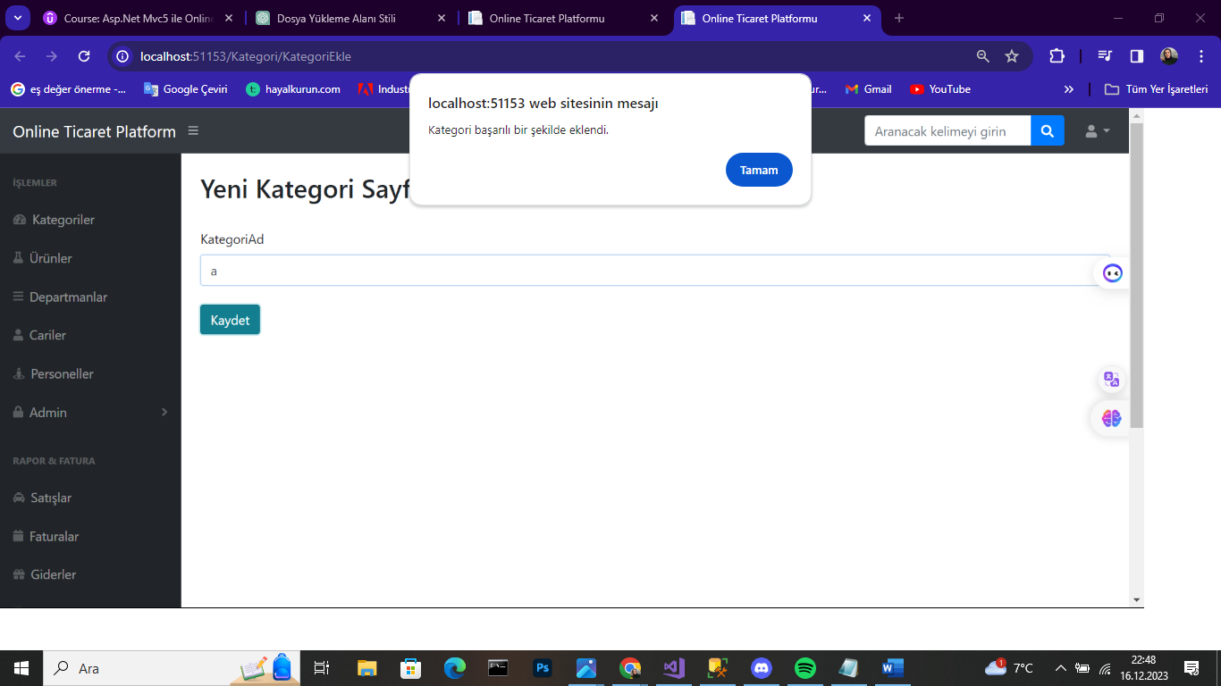
</form>

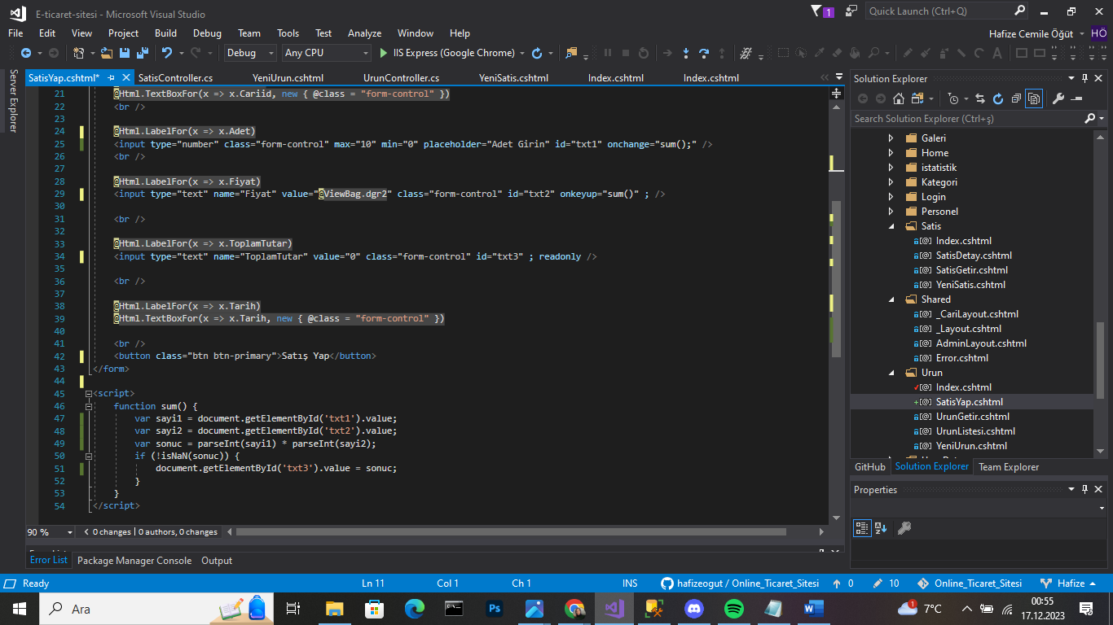

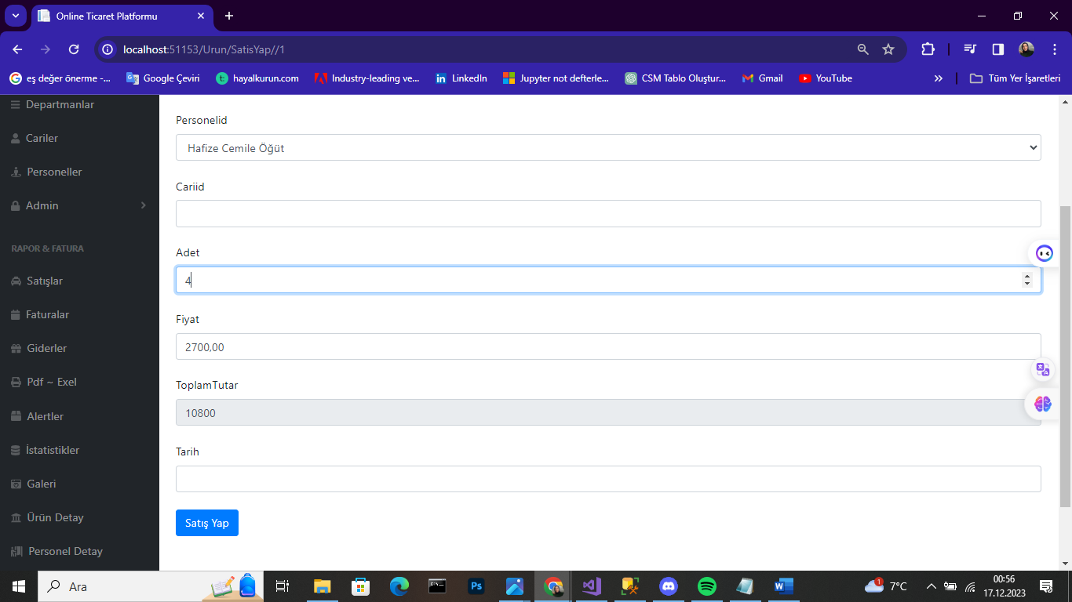

Tarayıcı Üzerinden her giren istenilen sayfaya ulaşması güvenlik açısından sorun çıkarabilir.
bu kod parçasını Global.asax a ekledik.
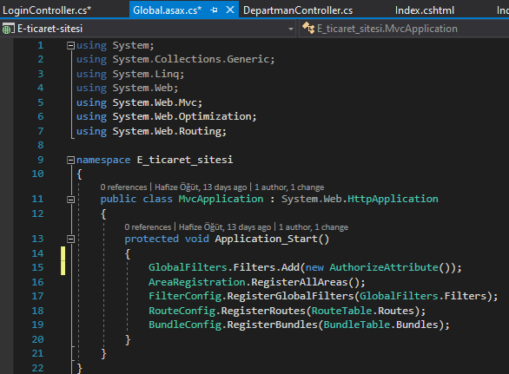
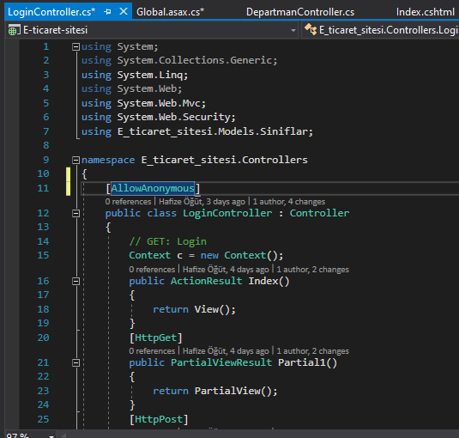
Login ekranımıza ise bir ayrıcalık tanıdık.

